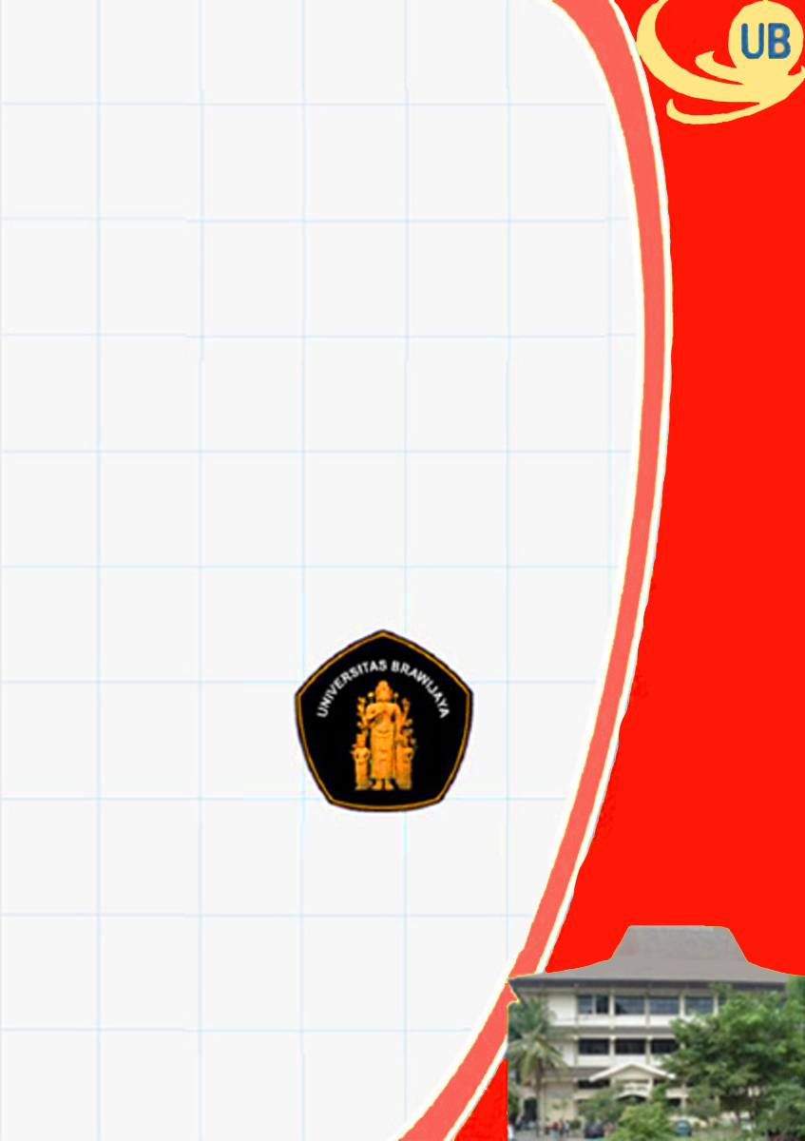

STANDARD OPERATING PROCEDURE (SOP)

PENERIMAAN MAHASISWA BARU

PROGRAM STUDI S2 TEKNIK SIPIL
JURUSAN TEKNIK SIPIL - FAKULTAS TEKNIK
UNIVERSITAS BRAWIJAYA
2017

Standard Operating Procedure
PENERIMAAN MAHASISWA BARU

PROGRAM STUDI S2 TEKNIK SIPIL
Jurusan Teknik Sipil - Fakultas Teknik
Universitas Brawijaya
Malang
2017

LEMBAR IDENTIFIKASI
 | UNIVERSITAS BRAWIJAYA | UN10/F07/11/21/HK.01.02.a/03
 | UNIVERSITAS BRAWIJAYA | 1 Nopember 2017
 | SOP Penerimaan Mahasiswa Baru | Revisi no 1
 | SOP Penerimaan Mahasiswa Baru | Halaman iii dari 11

Proses | Penanggungjawab |  |  | Tanggal
Proses | Nama | Jabatan | Tandatangan | Tanggal
- Perumusan | Christin Remayanti Nainggolan, ST, MT | Sekretaris UJM Jurusan Teknik Sipil FTUB |  | 1 Nopember 2017
- Pemeriksaan | Dr. Eng. Yatnanta Padma Devia, ST, MT | Ketua UJM Jurusan Teknik Sipil FTUB | 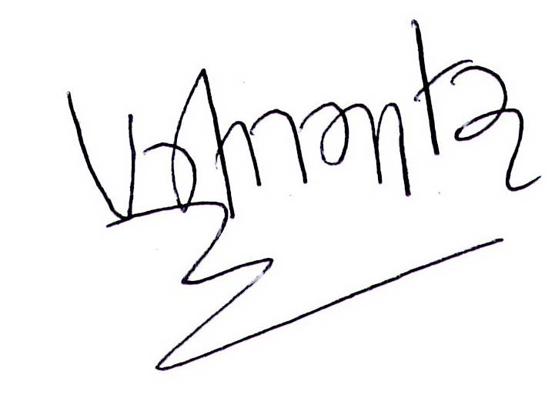 | 1 Nopember 2017
- Persetujuan | Dr.Eng. Alwafi Pujirahardjo, ST, MT | Ketua Program Studi S2  Teknik Sipil FTUB |  | 1 Nopember 2017
- Penetapan | Ir. Sugeng P. Budio, MS, IPM | Ketua Jurusan Teknik Sipil FTUB |  | 1 Nopember 2017
- Pengendalian | Ir. Siti Nurlina, MT, IPP | Sekretaris Jurusan Teknik Sipil FTUB |  | 1 Nopember 2017

KATA PENGANTAR
Visi, misi dan tujuan pendidikan yang akan diwujudkan dan dicapai oleh Program Studi S2 Teknik Sipil, Jurusan Teknik Sipil, Fakultas Teknik, Universitas Brawijaya dititik-beratkan pada kualitas lulusan yang berdaya saing tinggi dan berwawasan global dan berkepribadian serta berbudi pekerti luhur. Oleh karena itu Program Studi S2 Teknik Sipil haruslah menjadi sebuah lembaga yang dikelola secara profesional, efektif, efisien, transparan, dan akuntabel. Selain itu juga harus adaptable terhadap setiap perubahan akibat tuntutan kemajuan ilmu pengetahuan dan teknologi khususnya bidang teknik sipil. Untuk mewujudkan hal tersebut di atas, maka salah satu sistim yang harus diterapkan adalah sistim penjaminan mutu.
Salah satu dokumen sistem penjaminan mutu yang dibuat di Program Studi S2 Teknik Sipil adalah Standard Operating Procedure (SOP) Penerimaan Mahasiswa Baru. Dokumen ini berisi tentang proses penerimaan mahasiswa baru Program Studi S2 Teknik Sipil yang bertujuan agar dalam pelaksanaannya dapat berjalan dengan lancar, tertib dan baik.
Standard Operating Procedure (SOP) ini diharapkan dapat dipahami dan dilaksanakan dengan baik oleh seluruh civitas akademika Program Studi S2 Teknik Sipil FTUB.

Malang, 1 November 2017
Ketua Program Studi S2 Teknik Sipil

Dr.Eng. Alwafi Pujirahardjo, ST, MT

DAFTAR ISI

LEMBAR IDENTIFIKASI iii
KATA PENGANTAR iv
DAFTAR ISI v
I. Tujuan 1
II. Ruang Lingkup dan Unit-unit yang terkait 1
III. Standar Mutu yang Terkait: 1
IV. Istilah dan Definisi: 1
V. Urutan Prosedur: 1
VI. Bagan Alir Daftar Ulang 3
VII. Referensi 6
VIII. Tim Unit Jaminan Mutu 6

Tujuan
Menetapkan prosedur untuk proses penerimaan mahasiswa baru Program Studi S2 Teknik Sipil, Fakultas Teknik, Universitas Brawijaya (FTUB).

Ruang Lingkup dan Unit-unit yang terkait
  - Dekan FTUB
  - Wakil Dekan I FTUB
  - Ketua Program Studi (KPS) S2 Teknik Sipil FTUB
  - Staf Urusan Administrasi Akademik Program Studi S2 Teknik Sipil FTUB
  - Calon Mahasiswa S2 Teknik Sipil FTUB

Standar Mutu yang Terkait:

Istilah dan Definisi:

Urutan Prosedur:

- Dekan membentuk panitia penerimaan mahasiswa baru yang dipimpin oleh Wakil Dekan 1 dengan anggota KPS S2 dan Staff Akademik.
- Panitia yang telah terbentuk tersebut mengumumkan informasi penerimaan mahasiswa baru program S2 melalui website.
- Calon mahasiswa mengunduh formulir pendaftaran dari website, kemudian mengisi formulir pendaftaran tersebut.
- Calon mahasiswa yang telah mengisi formulir pendaftaran kemudian melakukan pembayaran biaya pendaftaran ke Rektorat.
- Calon mahasiswa menyerahkan fotocopy formulir pendaftaran dan slip bukti pembayaran ke Fakultas untuk divalidasi.
- Panitia mengumumkan daftar calon mahasiswa baru Program Studi S2 Teknik Sipil FTUB
- KPS S2 menentukan penguji dan jadwal seleksi bagi calon mahasiswa baru Program Studi S2 Teknik Sipil FTUB
- Calon mahasiswa mengikuti seleksi ujian penerimaan mahasiswa baru Program Studi S2 Teknik Sipil FTUB berdasarkan jadwal ujian yang telah ditentukan oleh KPS S2
- KPS S2 menentukan kelulusan bagi calon mahasiswa baru Program Studi S2 Teknik Sipil FTUB.

Bagan Alir Daftar Ulang

Referensi
- Rencana Strategis Jurusan Teknik Sipil (UN10/F07/11/PR.01.02.d)
- Program Kerja Jurusan Teknik Sipil (UN10/F07/11/PR.01.02.a)
- Manual Mutu Jurusan Teknik Sipil (UN10/F07/11/HK.01.02.b)
- Standar Mutu Universitas Brawijaya (UN10/HK.01.02)
- Standar Nasional Indonesia (SNI) Sistem Manajemen Mutu (SMM) – Persyaratan ISO 9001:2008, Badan Standardisasi Nasional

Tim Unit Jaminan Mutu

Tim Penyusun
- Ir. Sugeng P. Budio, MS
- Ir. Siti Nurlina, MT
- Ir. Suroso, Dipl.HE.,M.Eng.
- Dr. Eng. Indradi Wijatmiko, ST, M. Eng (Prac.)
- Dr. Eng. Alwafi Pujiraharjo, ST, MT
- Dr. Ir. M. Ruslin Anwar, MSi

Tim Revisi
- Ir. Sugeng P. Budio, MS
- Ir. Siti Nurlina, MT.
- Dr. Eng. Alwafi Pujiraharjo, ST, MT
- Dr. Eng. Yatnanta Padma Devia, ST, MT
- Christin Remayanti Nainggolan, ST, MT
- Dr. Eng. Eva Arifi, ST, MT
- Dr. Eng. Ming Narto Wijaya, ST, MT, MSc
- Rahayu Kusumaningrum, ST, MT, MSc

